7.a
od ponedjeljka 16.3.2020. do petka 20.3.2020.
Hrvatski jezik
Utorak – Objektna rečenica
Ponoviti sve o objektu. Zapisati ukratko.
Iz udžbenika proučiti sve o objektnoj rečenici.
Upravni i neupravni govor. Rečenice neupravnog govora
su uvijek objektivne.
Riješiti radnu bilježnicu.

Srijeda - Atributne rečenice
Ponoviti sve o atributu. Zapisati ukratko.
Iz udžbenika proučiti sve o atributnoj rečenici.
Pripazit na to da se atribut odnosi na imenicu. To vrijedi
i za atributnu surečenicu.
Riješiti radnu bilježnicu

Četvrtak – Napisati po pet rečenica objektnih i atributnih.
Pratite Edmodo.

Likovna kultura – drugi tjedan

Glazbena kultura
https://www.youtube.com/watch?v=ODeNHRtVNO4
- Poslušajte skladbu Mauricea Ravela „Bolero“
- Zapišite koji instrumenti sviraju na točno određenim dijelovima koji su navedeni :
- 0:49 - 0:54
- 1:26 – 1:29
- 2:27 – 2:30
- 3:05 – 3:06
- 5:40 – 5:50
- 5:51 – 5:56
- 9:15 – 9:19

Engleski jezik
Ponedjeljak
Rješenja kviza - saznajte koji ste tip ličnosti (str. 49, zadatak 3a) - na sljedećoj se poveznici nalaze zvučni zapisi iz knjige: https://elt.oup.com/student/project/?cc=hr&selLanguage=hr Odaberite Project Level 4 > Unit 4 > Audio > page 49, Exercise 3b. Poslušajte tekst, reći će vam bodove i saznat ćete koji ste tip ličnost (pesimist, realist ili optimist).
Odaberite Project Level 4 > Unit 4 > Audio > page 49, Exercise 4a and 4c. Poslušajte zvukove i u bilježnicu zapišite što čujete: npr. I heard the wind blowing. Zapišite što mislite da se događa u priči.

Srijeda i četvrtak
Na istoj poveznici poslušajte novu priču Kids (udž. str 50-51; Audio zapis: Project Level 4 > Unit 4 > Audio > page 49, Exercise 1b ) i u bilježnicu odgovorite na pitanja u drugom zadatku. Poslušajte i nastavak priče (Audio > page 49, Exercise 3b and 3c) i odgovorite na pitanja str. 51, zadatak 3c. Riješite zadatak 4a i prevedite izraze na hrvatski. Za sve nepoznate riječi tu je rječnik u vježbenici.

Matematika
17.3.2020. Konstrukcija pravilnih mnogokuta
Prvo pogledajte linkove, a zatim riješi zadatke iz udžbenika.
osnove: https://www.youtube.com/watch?v=asNmEJlK7J0
Veličina kuta pravilnog mnogokuta (Antonija Horvatek): https://www.youtube.com/watch?v=myz508FQh8g
Udžbenik 29.str Unutarnji i vanjski kutovi pravilnog mnogokuta
Proučiti i prepisati u bilježnicu primjer 9. te riješiti zadatke 91., 92, 93., 97., 98. a) c) e), 100. a) c) e).
Ispisati i naučiti formulu za veličinu unutarnjeg kuta i formulu za veličinu vanjskog kuta.

18.3.2020. Karakteristični trokut i vanjski kut (Toni Milun): https://www.youtube.com/watch?v=B2goGQ1URk4
Udžbenik 32. str - pročitati sve o Karakterističnnom trokutu, naučiti formulu za središnji kut (beta) i i formulu za polovinu unutarnjeg kuta (gama).
Proučiti i prepisati u bilježnicu primjer 11. i 12. te riješiti zadatke 95., 96, 99. a) c) e), 101. a) c) e)

19.3.2020. i 20.3.2020. Konstrukcija i crtanje pravilnih mnogokuta
Proučiti i prepisati u bilježnicu primjer 13. i 14. te riješiti zadatke 112. – 118.
Biologija
Tijekom ovoga tjedna na oba sata slijedi ponavljanje, vježbanje i provjeravanje pa stoga neka učenici rješavaju RB sve zadatke koje do sada nisu riješili i neka naprave zadani praktični rad- Napravi svoj kiseli mliječni proizvod

Kemija
Kemijske jednadžbe – obraditi lekciju
Rješavanje zadataka

Fizika
1. sat - Rad – udžbenik
Zadatak: - u bilježnicu ispisati najvažnije stvari i nacrtati skice
- odgovoriti na pitanja (u bilježnicu): Jeste li razumjeli

2. Sat - Rad – radna bilježnica - odgovoriti na pitanja
Napomena: Po povratku na nastavu bilježnica i RB će se provjeravati.
Dodatni materijali će se moći pronaći na web stranici fizikamlang.

Povijest
- Europljani dijele i istražuju svijet (U/140)
- Sjedinjene Američke Države (U/146.)
- pročitati i u bilježnicu odgovoriti na pitanja u rubrici Pitanja za ponavljanje
- riješiti zadatke u radnoj bilježnici od 60. do 64. stranice
Geografija
- Alpske države
- Ostale države Srednje Europe
- za svaku temu u bilježnicu napraviti tablicu i za svaku državu zapisati:
- položaj
- reljef
- stanovništvo i jezici
- uređenje
- gospodarstvo
- gradovi
- riješiti zadatke u radnoj bilježnici od 58. do 63. stranice.

Tehnička kultura
Sa stranice HEP-a proizvodnja prepisati podatke u bilježnicu o:
- NAZIVNOJ SNAZI HIDROELEKTRANA (20 najvećih)
- GODIŠNJOJ PROIZVODNJI HIDROELEKTRANA
- NAZIVNOJ SNAZI TERMOELEKTRANA (6 najvećih)
- GODIŠNJOJ PROIZVODNJI TERMOELEKTRANA
Zbrajanjem odrediti ukupnu nazivnu snagu svih elektrana u RH, te godišnju proizvodnju svih elektrana.

TZK
U slobodno vrijeme vježbe oblikovanja, istezanja, vježbe snage, vožnja bicikla u kontroliranim uvjetima, lagana istrčavanja, duža hodanja i igre s loptom.

Vjeronauk
1. i 2. sat u tjednu učenici trebaju pogledati Film „Isus iz Nazareta“
https://youtu.be/wurigalkyxU 4:39:00 do kraja

Informatika
Pratite Edmodo.

Njemački Jezik

Gestern in unserer Deutschklasse!

In unserer Deutschklasse ist immer viel los! Was die Leute so machen – unglaublich!

Schreib den Text im Perfekt. Achte auf „haben / sein“, das Partizip und die richtige Konjugation!
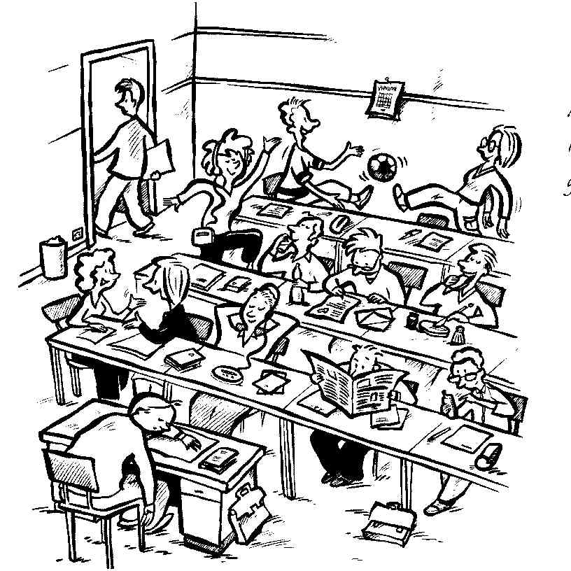
Keiner arbeitet, niemand lernt etwas. Inge und Jan spielen Fußball. Maria hört Musik und tanzt dazu. Gott sei Dank singt sie nicht! Tim schreibt lieber einen Brief an seine Mama. Michel isst sein Abendessen, Brot mit Schinken. Kyra und Jana sprechen über die neueste Mode. Sie reden dabei sehr laut, vielleicht streiten sie auch. Dimitri liest die Zeitung von gestern. Ole nimmt sein Handy und spielt damit. Und was macht Marvin? Er geht einfach nach Hause! Und unser Lehrer? Unglaublich – der Lehrer schläft auf seinem Schreibtisch!

………………………………………………………………………………………………………………………
………………………………………………………………………………………………………………………
………………………………………………………………………………………………………………………
………………………………………………………………………………………………………………………
………………………………………………………………………………………………………………………
………………………………………………………………………………………………………………………
………………………………………………………………………………………………………………………
………………………………………………………………………………………………………………………
……………………………………………………………………………………………………………………

